|  |  |
| --- | --- |
|  |  |

**ПЛАН ЗАСТРОЙКИ**

**по компетенции «Страховое дело»**

**Итогового (межрегионального) этапа Чемпионата по профессиональному мастерству «Профессионалы»**

2025 г.

Компетенция «Страховое дело»

Базовая организация расположения конкурсной площадки -ГАПОУ «Новокузнецкий торгово-экономический техникум»

Организация-застройщик-ГПОУ «Новокузнецкий транспортно-технологический техникум»

Рабочая площадка конкурсантов

Общая рабочая площадка. Место главного эксперта

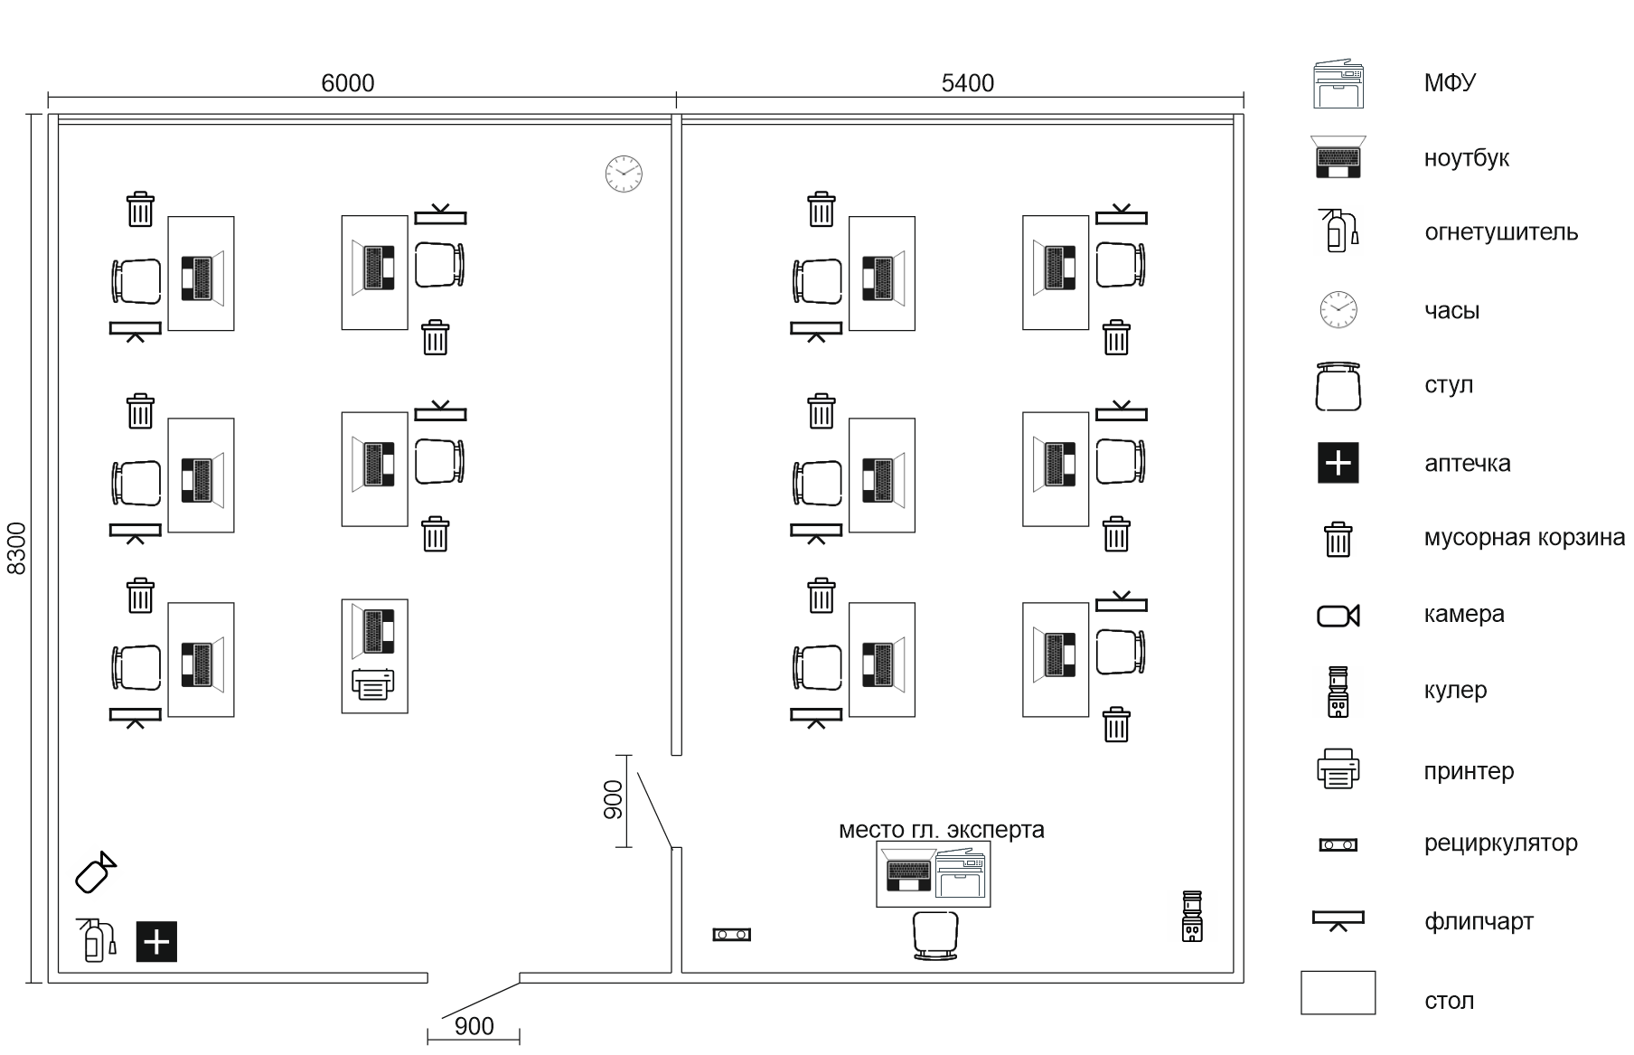

Брифинг-зона

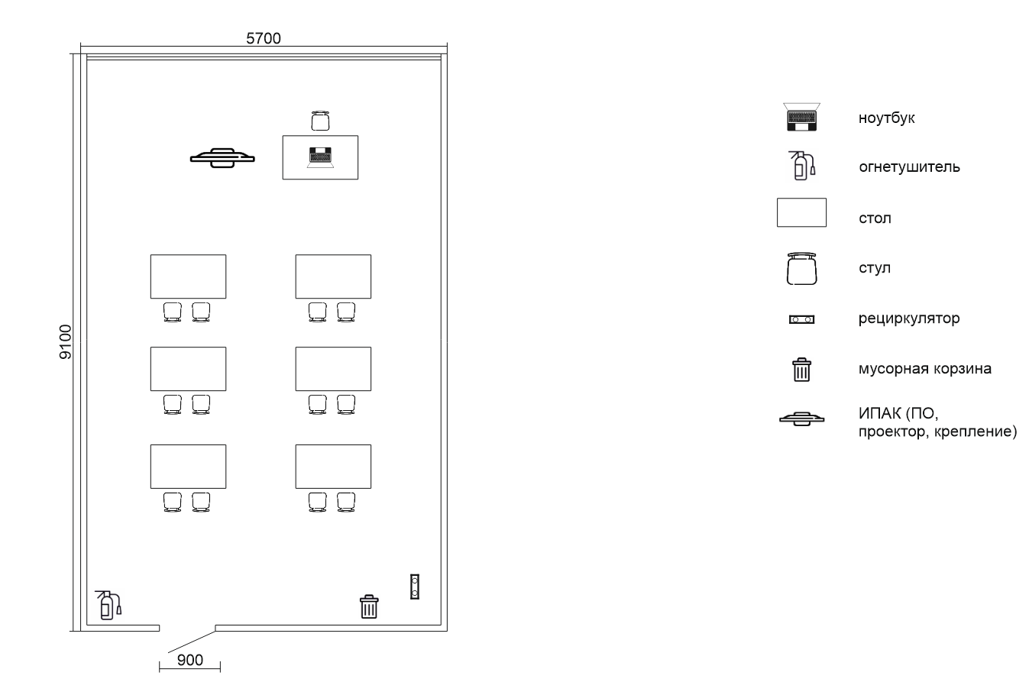

Комната экспертов

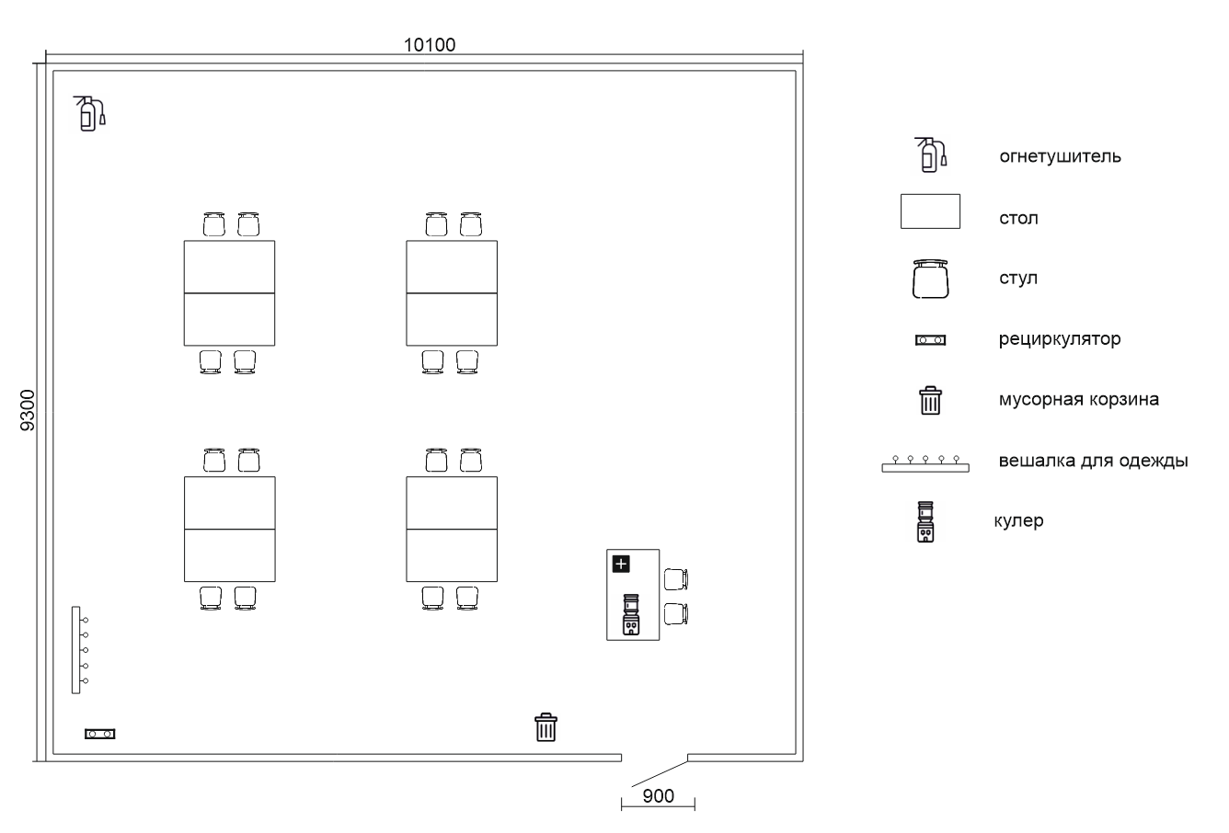

Комната конкурсантов

